Meine Familie
(moja rodzina)
- Utrwalenie słownictwa dotyczącego nazw członków rodziny w języku niemieckim.

die Mutter – mama
der Vater – tata
die Schwester – siostra
der Bruder – brat
die Oma / Groβmutter – babcia
der Opa/ Groβvater – dziadek
der Sohn – syn
die Tochter – córka
der Onkel - wujek

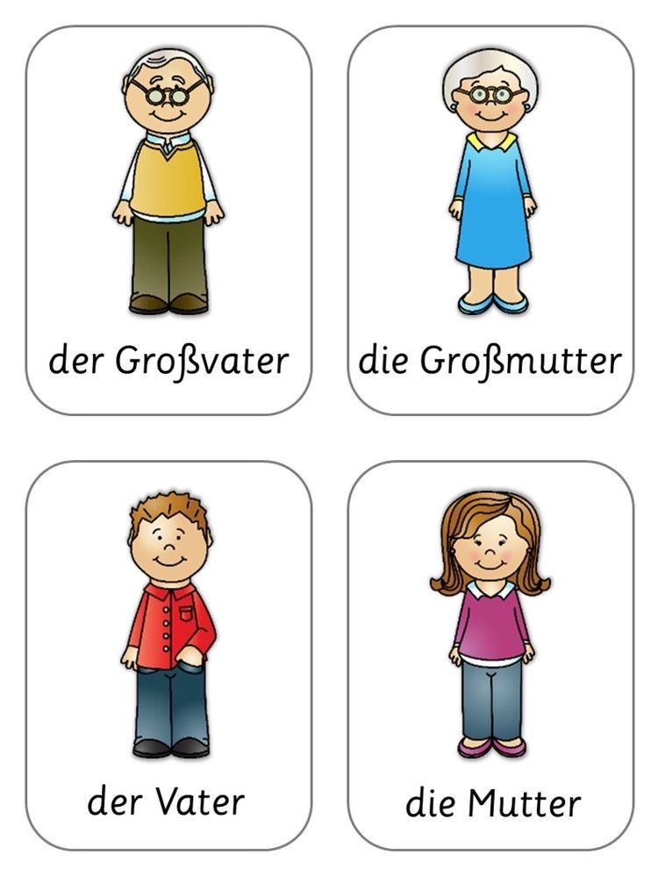
- Bildkarten „Meine Familie” – karty obrazkowe.

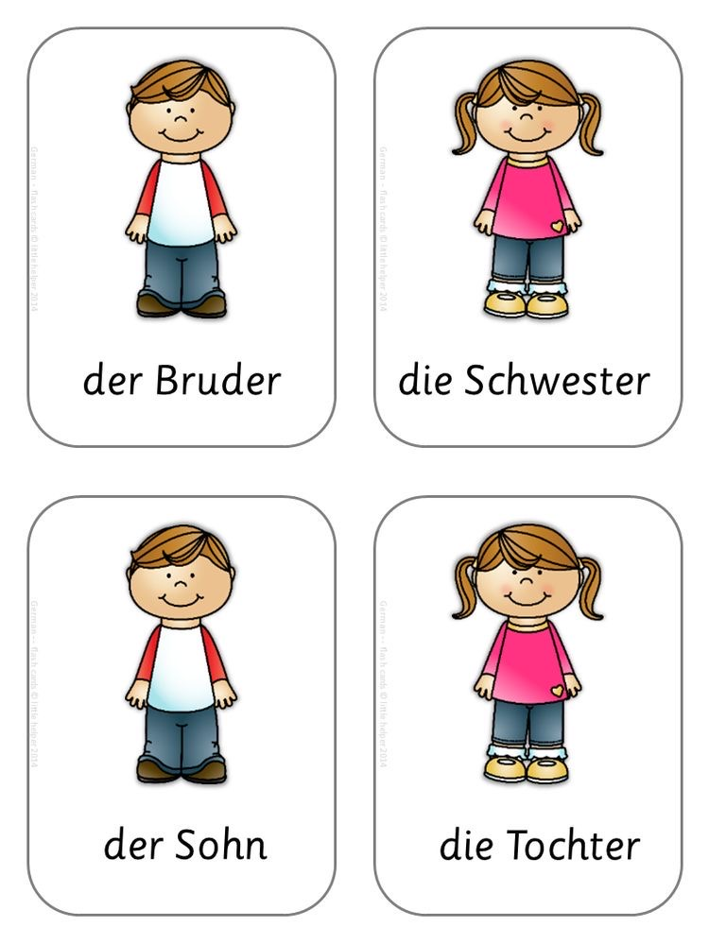

- Posłuchaj piosenki – wyliczanki o rodzinie: https://youtu.be/_4zQIfcJf0Y
Spróbuj zaśpiewać wspólnie wyliczając na palcach członków rodziny.
der Finger – palec
Wie gehts dir? – co u Ciebie słychać?

- Karty pracy – utrwalenie słownictwa. (Karta pracy nr 1 – pokoloruj rodzinę. Karta pracy nr 2 dla starszych dzieci – połącz członków rodziny z podpisami na dole strony).

